DOSSIER TECHNIQUE

VÉLOCIMÈTRE LASER DOPPLER

Comporte les documents suivants :
- L’effet Doppler – Vélocimétrie Doppler : page 2
- Vld.htm (http://www-rocq.inria.fr/who/Marc.Thiriet/Glosr/Meca/Flu/VLD.html) : page 3 et page 4
- Vélocimètre ISL : cadre 3
- Schéma structurel carte électronique : cadre 4
- Typons : cadre 5 et cadre 6
- Schéma d’implantation carte électronique : cadre 7
- Brochage du câble de liaison série : cadre 8
- Vitesse de rotation moteur : cadre 9
- Mesure de fréquences Doppler (acquisition bouffées) : cadre 10

VÉLOCIMÉTRIE LASER À EFFET DOPPLER

L'effet Doppler
L'effet Doppler modifie la fréquence de la lumière reçue ou émise par tout objet en mouvement. La fréquence diffusée est alors légèrement différente de la fréquence incidente. Il est impossible de mesurer directement la fréquence diffusée, on est conduit à utiliser une technique d'héterodynage (ou de battement de deux fréquences).
C'est cette fréquence de battement qui est la fréquence Doppler.
Dans la situation représentée cadre 1, les particules traversent les deux faisceaux, dans le plan de la figure, perpendiculairement à z'z. Les deux faisceaux dont les directions font les angles  et - avec la direction du mouvement, seront vus par une particule en mouvement avec des fréquences modifiées. Ainsi la fréquence du faisceau 1 reçu par la cible est : $\frac{c−v_{1}}{λ}$ un peu inférieure à c/ de la lumière incidente. Elle est de $\frac{c+v_{2}}{λ}$ pour celle venant du faisceau 2 (ici on a v₁ = v₂ = vcos
Ces deux radiations, sont ensuite diffusées par les particules (cadre 2).
Reçus par un récepteur, placé sur l'axe z'z, les signaux combinés créeront un battement. La fréquence de battement, ou fréquence Doppler, est proportionnelle à la vitesse des particules diffusantes :

$$ν=\frac{2v\text{cos}β}{λ}$$
cadre 1 : Schéma de principe.

En pratique, on peut considérer que les faisceaux concourants dans le volume de mesure interfèrent et forment un réseau de franges planes et parallèles d’interfrange :
$$i=\frac{λ}{2\text{sin}α}=\frac{λ}{2\text{cos}β}$$
Quand une particule diffusante de vitesse $\overset{→}{v}$ parcourt le volume de mesure le nombre de franges traversées par seconde est sa fréquence de diffusion :
$$\frac{v}{i}=\frac{2v\text{cos}β}{λ}=ν$$

Elle est assimilable à la fréquence Doppler.

Vélocimétrie Doppler
Cette technique repose sur l'exploitation de l'effet Doppler. Elle mesure le décalage en fréquence de la lumière émise par une particule entraînée par un solide ou un fluide, éclairée par une lumière monochromatique afin de déterminer la vitesse du solide ou du fluide.
Elle n'a pu se développer que depuis l'apparition du laser principalement dans la détermination des vitesses d'écoulement de fluides.
Le laser permet en effet :
- la cohérence temporelle nécessaire pour détecter des variations relatives de fréquences optiques faibles et pour l'obtention d'un réseau de franges;
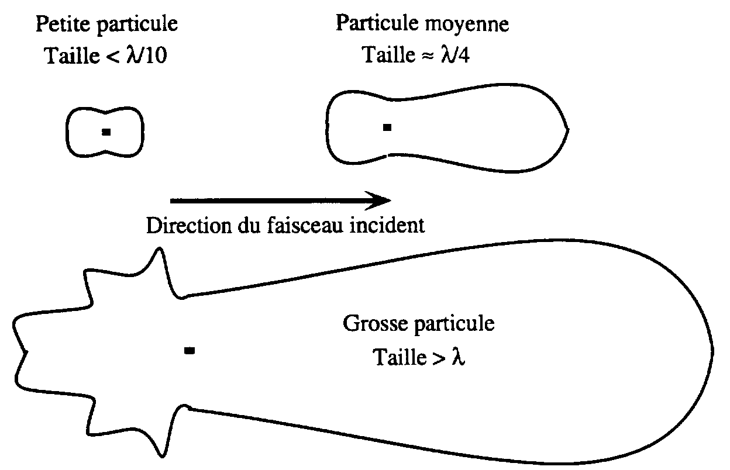
cadre 2 : Diagramme de diffusion des particules.
- d'obtenir une forte énergie lumineuse dans un très petit volume permettant ainsi d'effectuer des mesures ponctuelles et de recueillir la lumière diffusée par les particules microscopiques supposées suivre parfaitement l'écoulement ou le mouvement;
- de ne pas perturber l'écoulement par l'apport d'une sonde matérielle (méthode sans contact).

La détection de la fréquence Doppler peut s'effectuer par deux méthodes:
- la méthode du faisceau de référence délicate à mettre en œuvre;
- la méthode des franges (ou différentielle). C'est cette méthode qui est adoptée dans ce TP.
Vld.htm

La vélocimétrie laser-Doppler (VLD) est une technique de mesure optique non-invasive. Contrairement aux méthodes de mesure par film chaud, elle ne perturbe pas l'écoulement.
La gamme de vitesse qui peut être mesurée par cette technique est très large, en règle de 0,1mm/s à 100 m/s pour la gamme de faibles valeurs, de 0,1 m/s à 10 km/s pour la gamme des valeurs élevées de la vitesse.
La précision dans le temps et l'espace est bonne. Les fluctuations de vitesse peuvent en effet être mesurées. Cette technique est donc adaptée aux écoulements instationnaires et instables. Un très grand nombre de points de mesure peut être obtenu selon la direction longitudinale et dans la section droite, à condition que la taille de cette section soit suffisante. En effet, le volume de mesure de la vitesse n'est pas négligeable, en particulier dans la direction normale au vecteur vitesse et contenue dans le plan des faisceaux lumineux. Cette taille dépend des propriétés du dispositif optique de mesure. Le plus souvent, le volume ellipsoïdal de mesure a pour dimensions 90 µm X 90 µm X 900 µm. Un des inconvénients de cette méthode est son coût. Pour cette raison, les composantes de la vitesse sont successivement mesurées bien qu'elles puissent l'être simultanément, à l'aide d'un appareillage adapté.
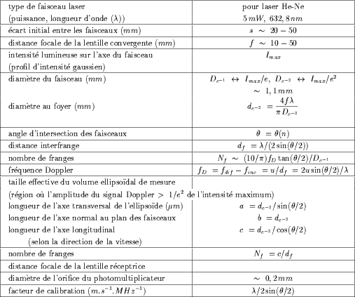

La méthode consiste à mesurer la fréquence de la lumière diffusée par les petites particules en suspension dans le fluide en écoulement. Le volume de mesure est défini par la région d'interférence de deux ondes lumineuses incidentes, formées à partir d'un faisceau laser. Après passage dans un séparateur de faisceaux, les ondes sont parallèles et coplanaires. L'une d'elle subit un décalage en fréquence dans une cellule de Bragg afin de pouvoir suivre les variations en module et en sens de la vitesse. Les faisceaux interfèrent ensuite en une position donnée par la distance focale de la lentille convergente du dispositif émetteur.
Les caractéristiques de la lentille sont sélectionnées selon (1) la taille de la conduite-test, (2) la gamme de vitesses à mesurer et (3) la réponse en fréquence de l'unité de traitement du signal, en sachant que la taille du volume de mesure augmente avec la distance focale.

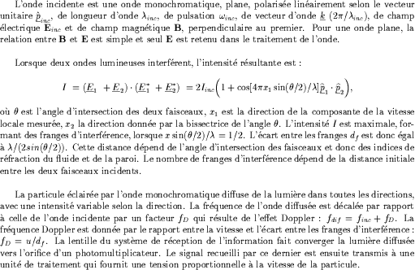

Erreurs de mesure
La position du volume d'exploration n'est connue qu'avec une certaine erreur. Elle correspond à l'erreur de la mesure de la distance parcourue par le faisceau optique entre la sortie du système d'optique d'émission et la paroi externe du tronçon de conduit test, le calcul de la position du volume de mesure faisant appel à cette quantité.
Les fluctuations de la vitesse dues au banc hydraulique et le bruit induit par l'unité de traitement du signal introduisent une erreur supplémentaire. En raison de la durée extrêmement prolongée des expériences, les conditions de similitude ne seront remplies que si le liquide est maintenu à température constante.
Il faut rappeler que la mesure est pratiquée dans un volume dont la taille, qui dépend des caractéristiques du dispositif d'émission n'est pas négligeable. En particulier la dimension transversale est telle qu'un profil de vitesse ne peut être obtenu qu'avec un certain degré d'imprécision.

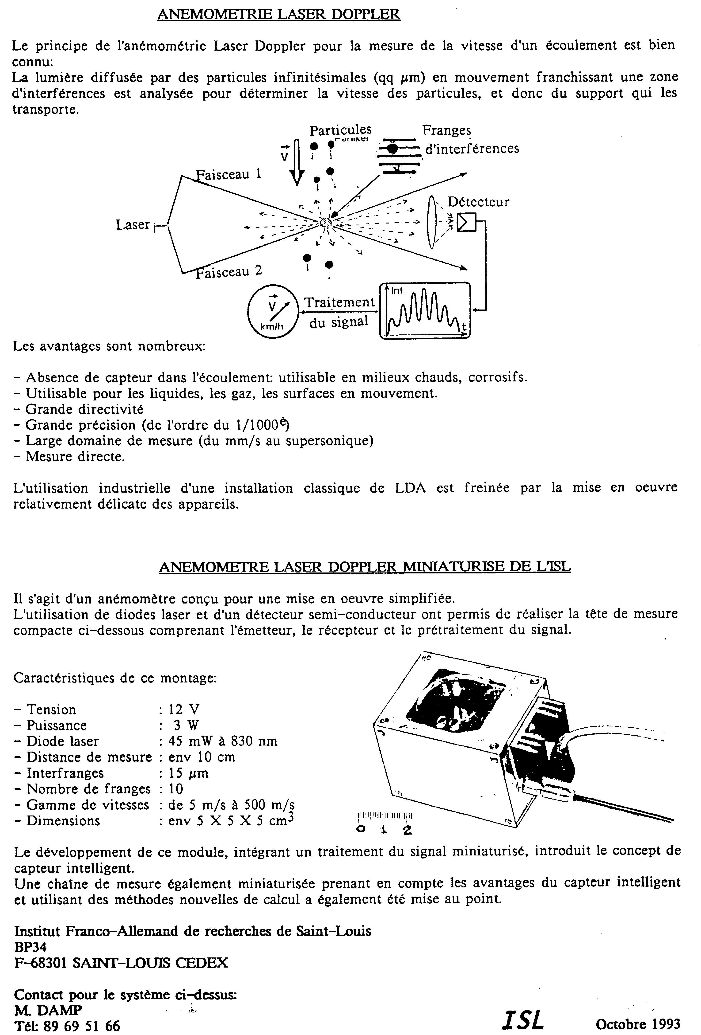
cadre 3 : Vélocimètre ISL.

cadre 4 : Schéma structurel de la carte électronique.

cadre 5 : Typon côté composants.

cadre 6 : Typon côté cuivre.

cadre 7 : Schéma d’implantation de la carte électronique.

8 --- 4
4 --- 8
1 --- 7
7 --- 1 De chaque côté : faire un pont entre 1 et 6.
2 --- 3
3 --- 2
cadre 8 : Brochage du câble de liaison série oscilloscope - PC (en 9 broches).

Vitesse de rotation moteur : N = 0,45 tour.s⁻¹.
cadre 9.

- Ouvrir le logiciel Tektro permettant de faire l’acquisition du signal par le micro-ordinateur.
- Par Oscilloscope/Acquisition, acquérir et tracer le graphe U = f(t). Evaluer la durée t de la bouffée (cliquer sur le bouton gauche de la souris).
- Sous Analyse/Vélocimétrie, tracer le graphe FFT = f(Fréq.). Faire Options/Zoom, encadrant le pic gauche à l’aide d’un rectangle à la souris.
- Repérer et noter la fréquence  (FFT) du maximum.
- Sauvegarder le graphe sous velo.tek.
- Sous Analyse/Vélocimétrie, cliquer sur le bouton Vélocimétrie. Cette commande permet le calcul de la vitesse v des particules ainsi que de la longueur L de la bouffée.
cadre 10 : Procédure d’acquisition des bouffées.

